**传感与微传感基础设计报告**

题目 电子指南针的设计

班级 17电信 学号 1728403018 姓名 李原百

1. 设计目标
2. 设计一个电子指南针，可全方位测量360°，分辨率为0.1°。
3. LCD1602显示测得方位的角度。
4. 绘制系统流程图、电路原理图、软件流程图。
5. 进行实物电路的焊接。
6. 设计方案
7. 系统框图

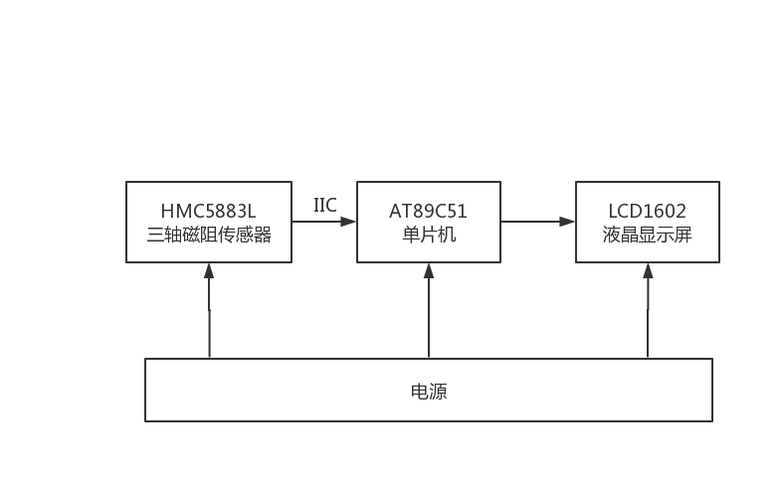

Figure 1 系统框图

（1）HMC5883L三轴磁阻传感器

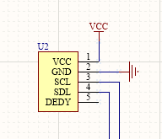

Figure 2 传感器部分

霍尼韦尔公司的HMC5883L是一种表面贴装的高集成模块，并带有数字接口的弱磁传感器芯片。HMC5883L包括最先进的高分辨率HMC118X系列磁阻传感器，附带霍尼韦尔的集成电路包括放大器、自动消磁驱动器、偏差校准、能使罗盘精度控制在1°~2°的12位A/D转换器。HMC5883L采用霍尼韦尔各向异性磁阻(AMR)技术，该技术领先于其他磁传感器技术。这些各向异性传感器具有在轴向高灵敏度和线性高精度的特点。传感器具有的对正交轴的低灵敏度的固相结构能用于测量地球磁场的方向和大小，其测量范围从5*10-3高斯到8高斯(gauss)。

（一）HMC5883L的主要特点：

1. 12位的A/D与低干扰ARM传感器，可以在±8高斯的磁场中实现5毫高斯的分辨率，罗盘精度可达1°~2°
2. 使用I2C数字接口，通信较方便。
3. 内置自检功能，可获得罗盘航线、硬磁、软磁以及自动校准库。
4. 三轴磁阻传感器和ASIC都被封装在3.0*3.0*0.9mm的LCC表面装配中，为无引线封装结构。体积较小，便于使用。
5. 工作温度为-30~85℃，适用于常规环境。

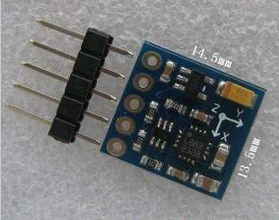

Figure 3 HMC5883L实物图

（二）HMC5883L的工作原理：

HMC5883L磁阻传感器电路是三轴传感器加以辅助电路来测量磁场的。通过电源供电，传感器可以将测量轴方向上的任何入射磁场变成一种差分电压输出。磁阻传感器是由一个镍铁薄膜放置在硅片上，并构成一个带式电阻元件。在磁场存在的情况下，桥式电阻元件的变化将引起跨电桥输出电压的相应变动。这些磁阻元件两两对齐，形成一个共同的敏感轴，随着磁场在敏感方向上的不断增强，电压也就正向增长。因为输出只与沿着轴线方向上的磁阻元件成比例，其他磁阻电桥也放置在正交方向上，就能精密测量其他方向的磁场强度。

（三）HMC5883L的优势

HMC5883L使用Set/Reset回路，目的是在其每次测量数据之前可以进行自动消磁，以及消除设备本身存在的偏置，从而使得传感器在一个较为纯净的磁场中进行测试。HMC5883L还具有取平均值的功能，它可取2、4、8个点的读数进行平均后再输出从而降低外界干扰的影响。

（2）主控芯片STC89C52



Figure 4 STC89C52芯片

单片机的选择在整个系统设计中至关重要，要满足足够内存、较高速率、价格合适等要求，鉴于以上考虑本设计选择51单片机作为整个系统的主控芯片。

STC89C52RC是STC公司生产的一种低功耗、高性能CMOS8位微控制器，具有8K字节系统可编程Flash存储器。STC89C52使用经典的MCS-51内核，但是做了很多的改进使得芯片具有传统的51单片机不具备的功能。在芯片上，有8位CPU 和在系统可编程Flash，使得STC89C52KE44可为众多嵌入式控制应用系统提供高灵活、更有效的解决方案。

S1为复位按键，上电后按下S1，将Reset引脚置为高电平，单片机将复位；按键释放时，此时Reset为低电平，单片机正常工作。

（3）电源模块

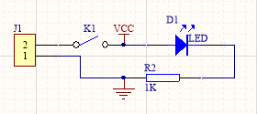

Figure 5 电源模块原理图

LED灯为电源指示灯，上电后LED灯被点亮，限流电阻取值较大，可降低LED使用时的亮度，有利于延长LED指示灯的使用寿命。

（4）LCD1602液晶显示模块

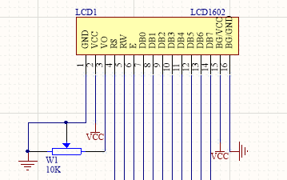

Figure 6 LED1602液晶显示模块

LCD1602液晶显示模块具有体积小、功耗低、显示内容丰富等特点，液晶显示模块已经是单片机应用设计中最常用的信息显示器件。LCD1602可以显示2行 16 个字符，有 8 位数据总线 D0-D7，和 RS、R/W、 EN 三个控制端口，工作电压为 5V，并且带有字符对比度调节和背光。调节滑动变阻器W1即可调节液晶显示器的亮度，此处的P0口不需上拉电阻，因为此时P0口接1602液晶显示屏，作为数据总线时不需要接上拉电阻。

1. 电路设计



Figure 7 电路原理图

系统整体电路原理图如Figure 7所示，由电源部分、传感器部分、51单片机最小系统、液晶显示部分组成。电源使用LED灯进行指示，系统采用HMC5883L三轴磁阻传感器，控制部分的主控芯片使用STC89C52单片机 ，显示部分使用LCD1602进行显示。

1. 软件设计
2. HMC5883L与单片机通信软件设计

HMC5883L是一款集成IIC总线借口的数字传感器，而STC89C52RC单片机没有IIC接口，所以采用在单片机上模拟IIC通讯时序与HMC5883L进行通信，而HMC5883L可以采用单字节读取和多字节读取方式，在本设计中采用的是多字节读取方式，一次将X、Y、Z的值读到单片机内，具体通信软件设计思路如下：

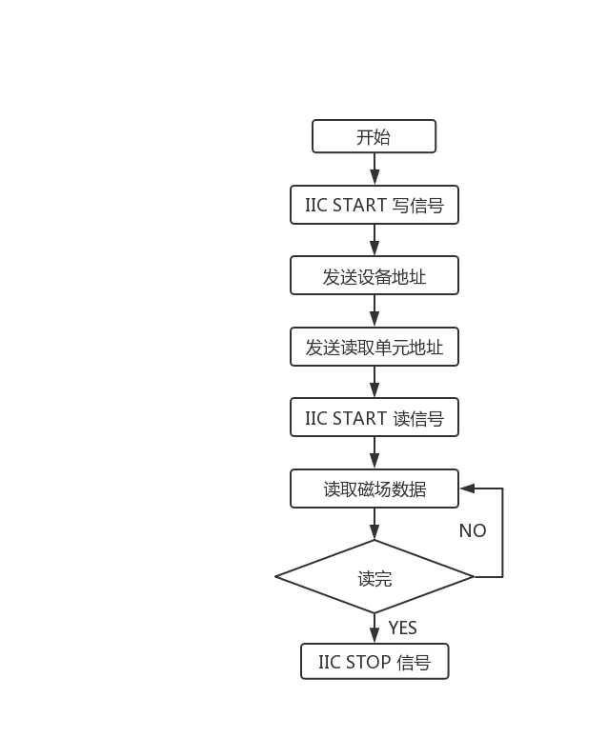

Figure 2 HMC5883L模块与单片机通信软件流程图

1. LCD1602设计

本设计采用LCD1602作为显示设备，显示的信息包括当前方位信息与与地理南极的夹角信息（角度制）。我们从HMC5883L得出地磁方向在X与Y轴上的磁场强度分量，采用atan2( )这个函数得出其与地理北极之间的夹角（弧度），再通过弧度到角度的转换，得到角度值，最后加上180°，使其变为与南极之间的夹角，而且所有值变为正数，方便处理。得到度数后，根据我们预先设定好的角度范围，判断当前所在哪个方位，并在LCD1602上显示，然后将其乘以10倍，变为整数，通过转换，在LCD1602上显示与南极夹角的值，具体设计思路如下：

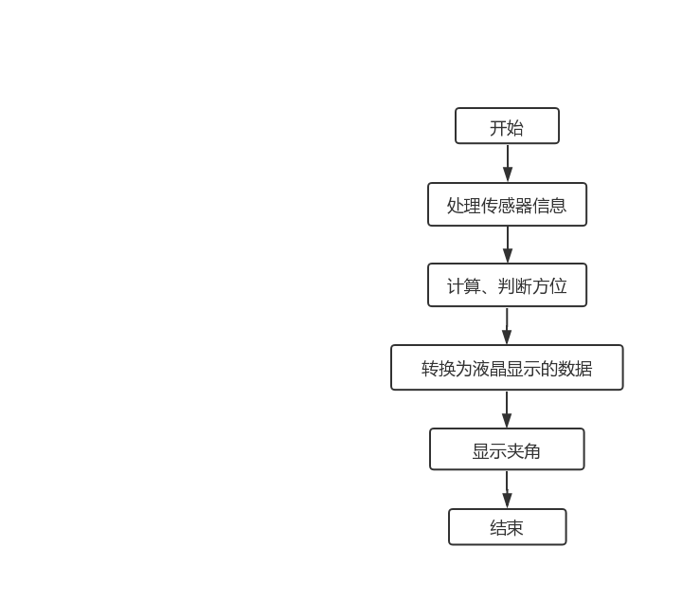

Figure 3 LCD1602人机界面软件流程图

1. 系统总统软件设计

本设计的软件设计总体思路是将HMC5883L得到的信息送至单片机内进行处理，再转换为液晶显示数据在LCD1602上进行显示，得到当前的方位信息与角度信息，由于硬件模块较少，所以很大部分工作放在了软件上，具体流程图如下：

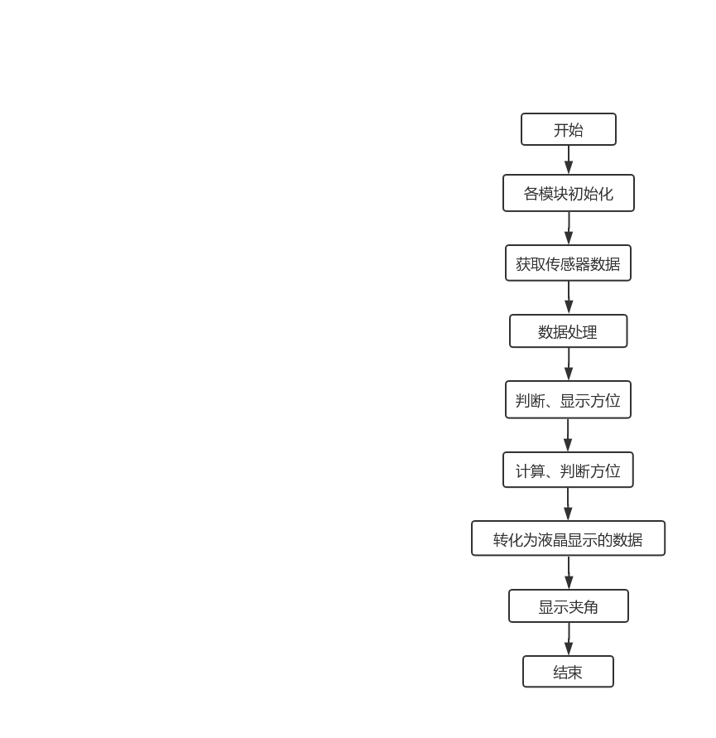

Figure 4系统总体软件流程图

1. 焊接调试（电路板正反面、调试效果）

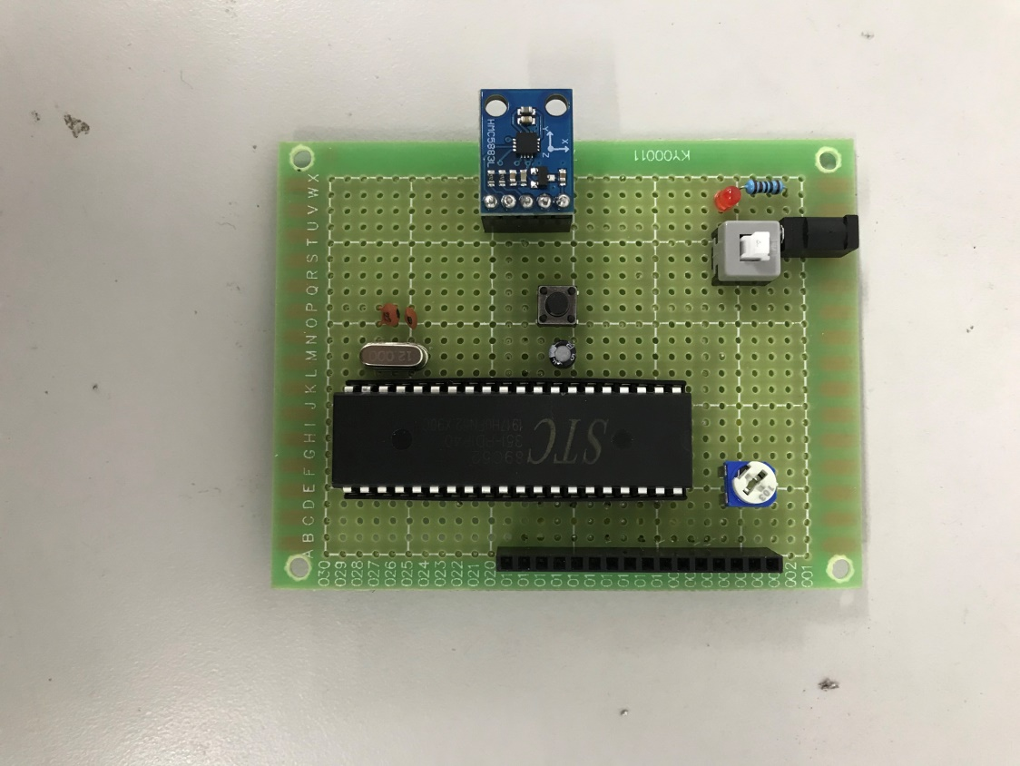

Figure 5 电路板正面图一

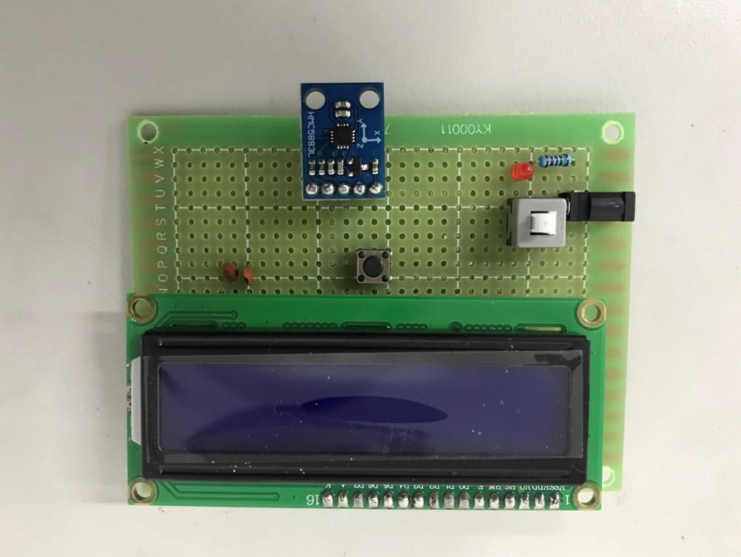

Figure 6电路板正面图二

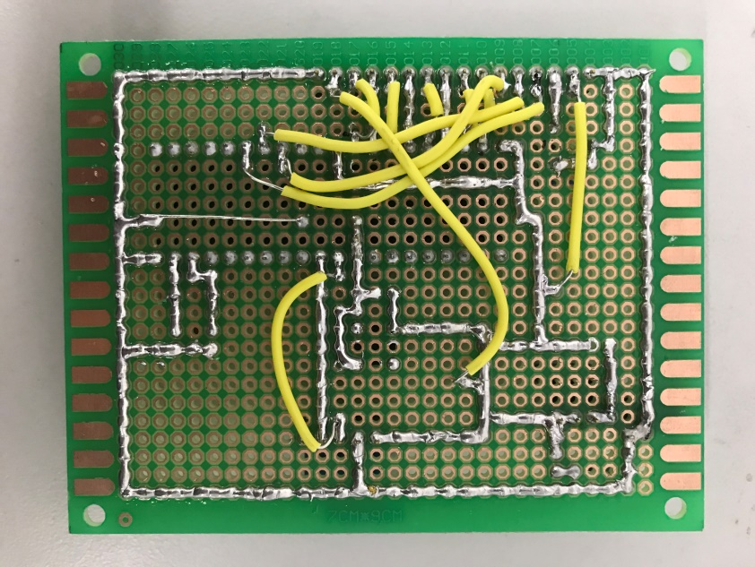

Figure 7 电路板反面图

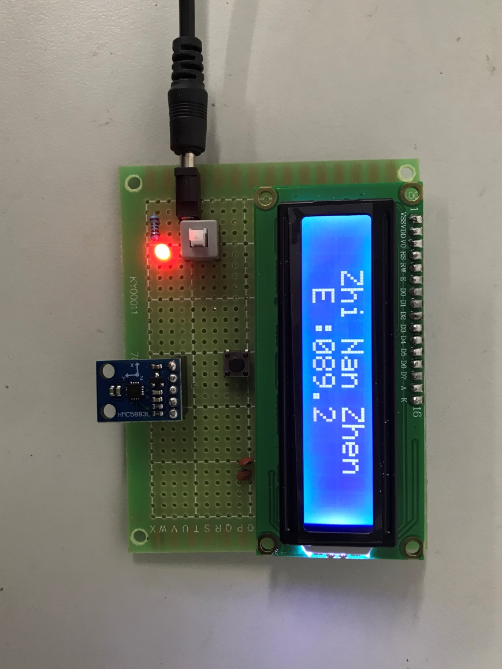

Figure 8 测试正东方向

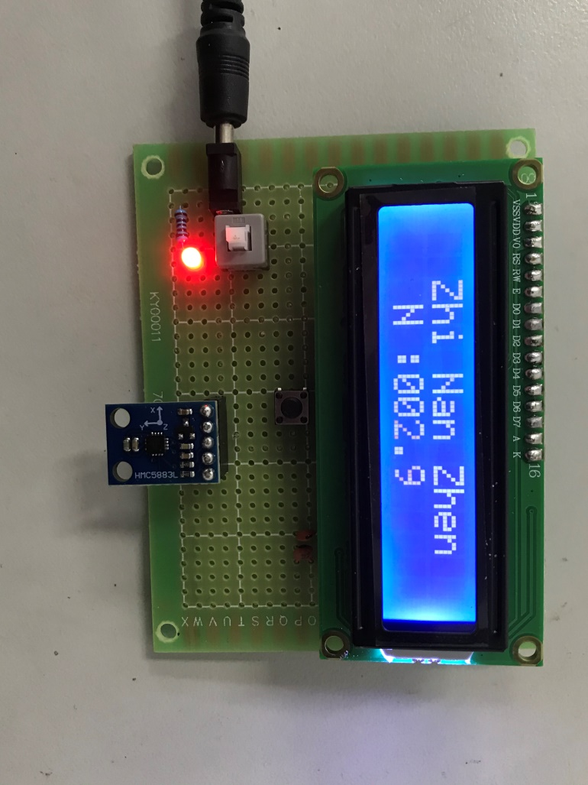

Figure 9 测试正北方向

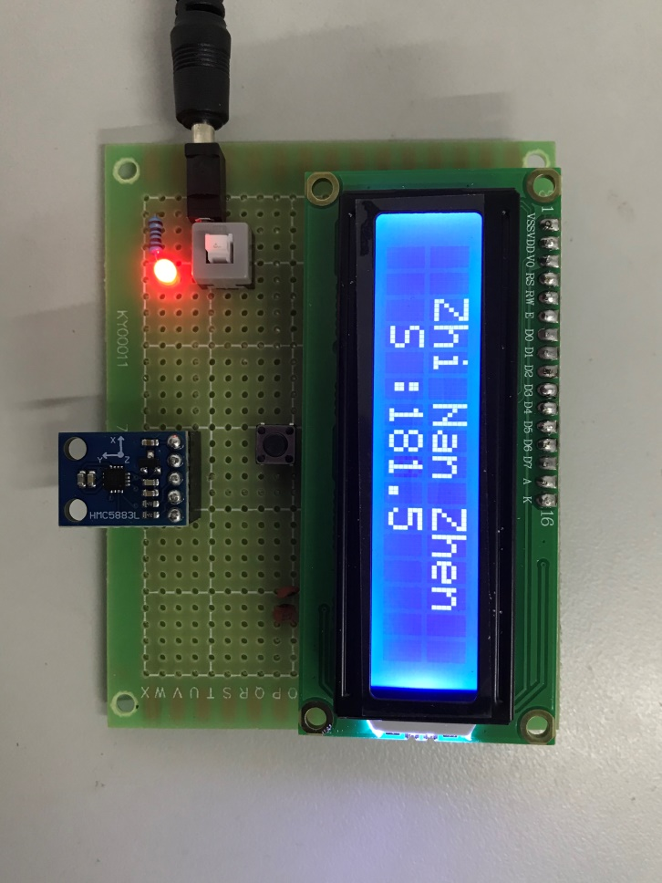

Figure 10 测试正南方向

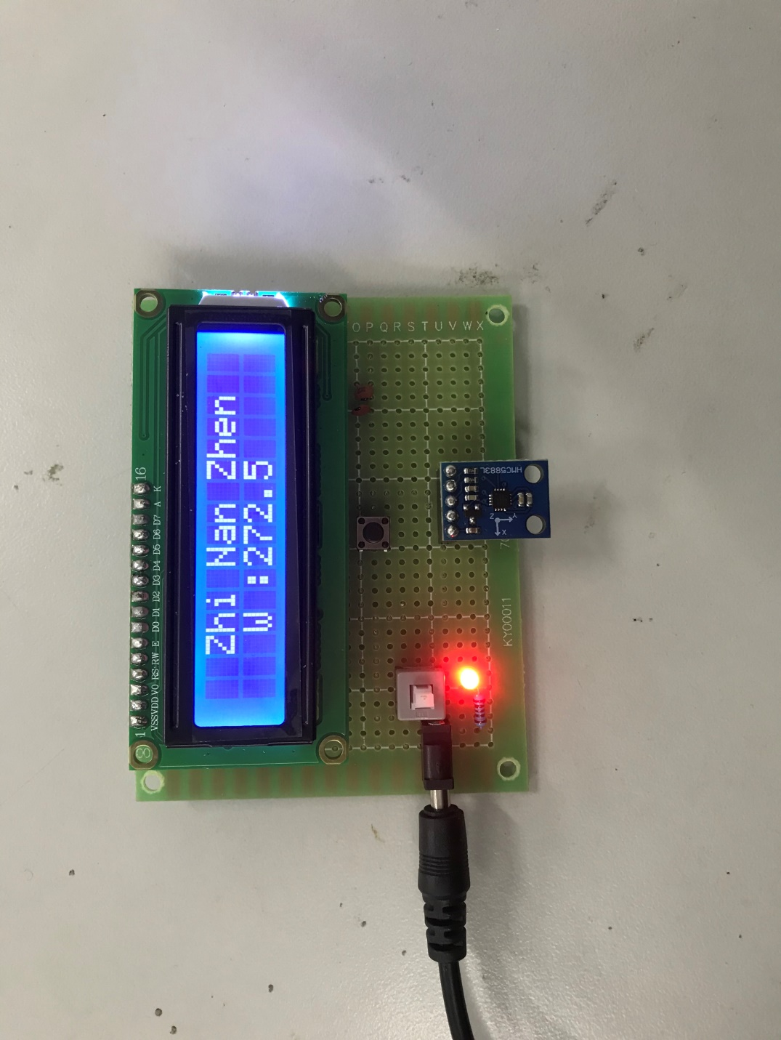

Figure 11 测试正西方向

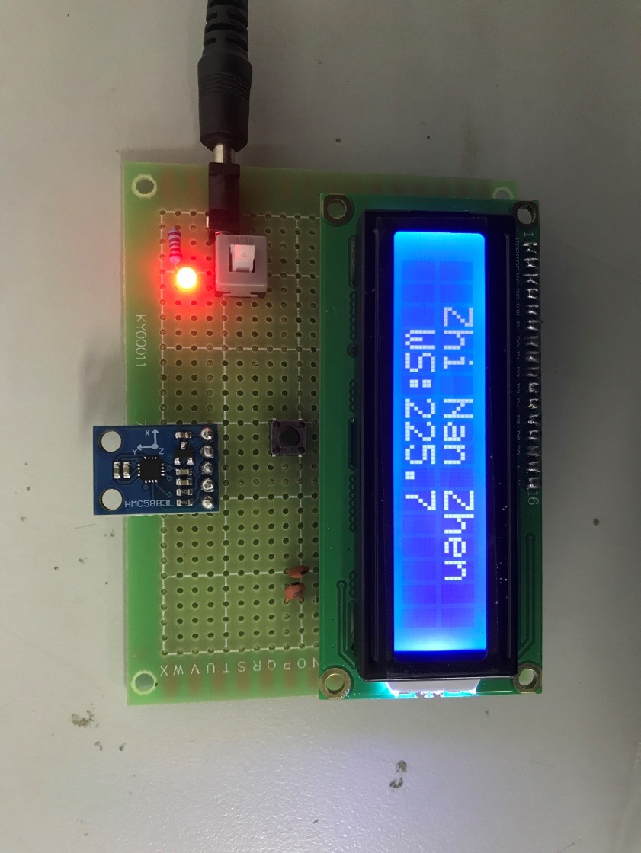

Figure 12 测试西南方向

1. 总结

经过期中选题时的查找资料，到这几周购买元器件、焊接、编程、调试，我终于完成了传感器设计的任务。本次设计锻炼了我动手实践能力，也是对我们以后的研究生学习或是工作能力的训练和考察过程。

本设计并不简单，这是大学期间第一个自己选题、自己设计的实验，开放性比较大，从选题到最后完成作品都是自己一个人进行，没有任何参考。这锻炼了我们分析问题、解决问题的能力。在确定了硬件电路后，本设计重点在软件代码上，LCD1602的编程在课程设计这门课程中有所学习，难点在于HMC5883L的编程。通过上网查找芯片手册，对HMC5883L的功能有了初步的认识，再找到了一些范例程序，对其工作时序有了一定的了解。在设计程序时，我不敢妄想一次就将整个程序设计好，经历了反复修改，对自己的程序进行注释程序，以此来让自己的理解更加深刻。

由本次传感器设计从挑选设计方向，查阅资料，到决定总体设计，绘制原理图，进行初步仿真，购买元器件，再到最后的上机编程，调试，修改程序，完善程序，让我收获了很多。这锻炼了我分析问题、解决问题的能力，扩充了知识面，提高了知识水平，使自己在动手能力上有了很大的提高。通过本次设计，我认识到自己对C语言的应用编程有很大的欠缺，需要在今后的学习中进一步提高。